<CEI景氣信心調查新聞稿，共六頁>

景氣復甦腳步慢 週邊廠商第4季信心指數最高

【10月14日，TCA訊】台北市電腦公會(Taipei Computer Association; TCA)完成2013年第4季台北國際電腦展參展商景氣信心指數(COMPUTEX Exhibitors Index; CEI)調查，據統計結果，2013年第4季CEI總平均指數為1.46，落在持平略差區間。而受到Q4的耶誕節旺季與新iPhone、iPad上市等市場利多因素加持，週邊區廠商明顯較其他領域業者，更看好Q4景氣。

至於光電影音、系統、零組件、儲存等區的指數雖落在持平略差區間，但也都高於總平均值。本季信心指數較差的通訊區，對該區供應商來說Q4非旺季，加上景氣復甦腳步緩慢，市場銷量不如預期，導致供應商Q4景氣信心指數下滑。
TCA同時間也對2013參觀電腦展的國際買主進行第4季景氣信心隨機問卷調查。調查結果顯示，國際買主的第4季景氣信心指數優於台廠，達1.9，落在持平略好區間。與第3季的2.24相比，略微下滑。當中，歐洲地區買主信心指數為1.66，略高於持平分數（1.5），呼應了歐洲景氣雖然開始回升，但復甦腳步不如預期的市場看法。

在此次調查中，回答『樂觀』『持平略好』的參展商比例為32％，低於前一季(39%)。而回答『持平略差』『悲觀』『非常悲觀』的比例則為36%，比前一季(32%)增加。本次調查執行時間為9月9日至9月17日，調查對象為1114家參加2013年台北國際電腦展的台灣廠商，有效回收樣本為315份，回收率為28％。（＊各區間指數說明請參考文末附件）

圖說：CEI指數變化圖（2010Q4-2013Q4）
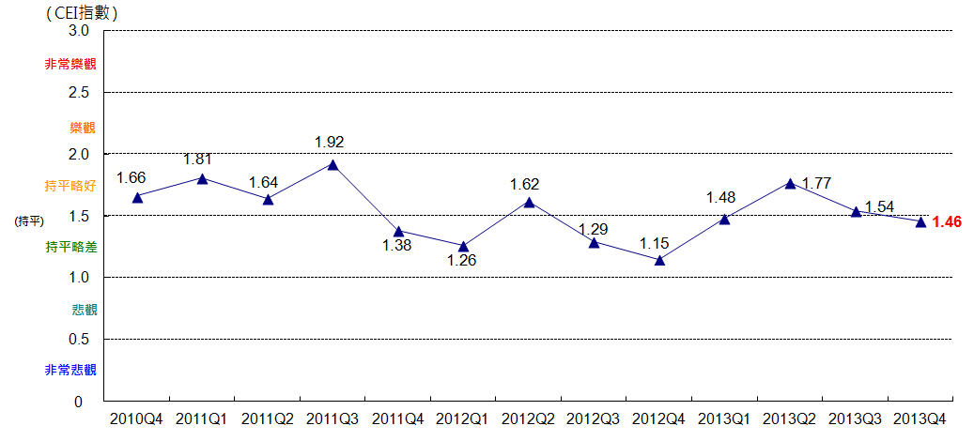

資料來源：TCA , 2013/10

圖說：32%的受訪台廠看好Q4景氣
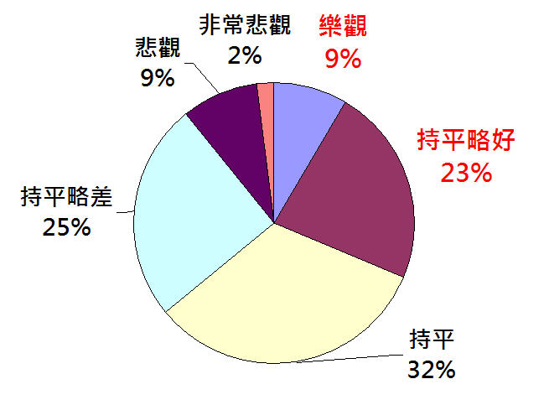

資料來源：TCA , 2013/10

中大型企業持續看好Q4
延續Q3，中、大型供應商持續看好Q4，高於持平分數(1.5)，落在持平略好區間。本季小型供應商則為1.43，落在持平略差區間。

圖說：中大型企業看Q4景氣落在持平略好區間
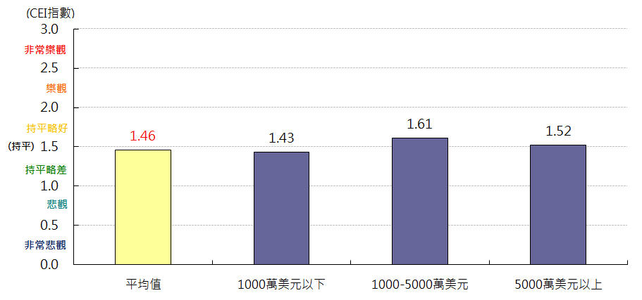

資料來源：TCA , 2013/10

看好蘋果新品，週邊區供應商信心指數最高
從六大展區別看受訪台廠對第4季景氣預測結果，其中以週邊區供應商的景氣信心指數最高，分析其原因應與Q4的耶誕節旺季與新iPhone、iPad上市等市場利多因素有關。其他如光電影音、系統、零組件、儲存等區的供應商雖落在持平略差區間，但也都高於總平均值。

至於信心指數較差的通訊區，對該區供應商來說Q4原就不是旺季，加上景氣復甦腳步緩慢，市場銷量不如預期，導致供應商Q4景氣信心指數下滑。

圖說：2013年Q4各展區供應商景氣信心指數
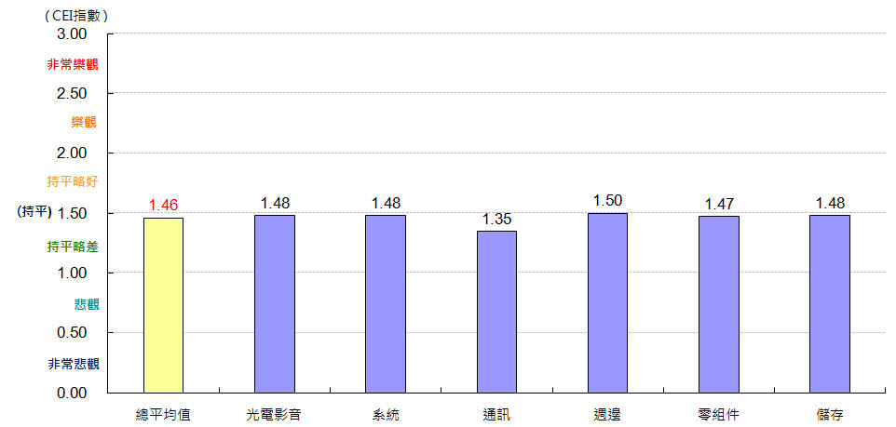

資料來源：TCA , 2013/10

國際買主看Q4景氣較台廠樂觀
COMPUTEX為全球ICT產品最重要的供應平台，根據本會對2013電腦展到場國際買主的抽樣問卷調查結果，2013年第4季買主景氣信心指數為1.9，落在持平略好區間。與第3季的2.24相比，略微下滑。當中，歐洲地區買主信心指數為1.66，略高於持平分數（1.5），呼應了歐洲景氣雖然開始回升，但復甦腳步不如預期的市場看法。本次調查共回收了406份有效問卷，佔抽樣比例的1%。

【新聞聯絡人】
台北市電腦商業同業公會 Tel:+886-2-25774249 Fax: +886-2-25785392
巫素緣 (Sara Wu) ＃295 Email: sara@mail.tca.org.tw
劉文程 (David Liu) ＃360 Email: david_liu@mail.tca.org.tw

台灣在ICT產品供應鏈佔有舉足輕重的地位，以台灣廠商為主的台北國際電腦展是全球ICT硬體最重要的貿易展，針對電腦展參展商進行的季度景氣信心指數具有一定的代表性。本會按季定期做預測，累積每季的調查結果，製作趨勢走向圖，讓季度景氣信心指數成為產業界重要景氣參考指標。

---------------------- < 本季CEI指數統計方式詳見下頁附件> ----------------------
【附件】
電腦展參展供應商景氣信心平均指數統計方式說明
( COMPUTEX EXHIBITORS INDEX / 簡稱：CEI )

台北市電腦公會（TCA）從2010年第4季開始，按季對參加台北國際電腦展（COMPUTEX TAIPEI）的供應商進行下一季度景氣預測調查，根據受訪者的回答進行景氣預測分數統計，藉此得知供應商對下一季度景氣總體預測趨勢。

統計對象
調查對象為當年度COMPUTEX TAIPEI台灣參展商。

統計時間與方法
在每一季的第3個月份，進行下一季度景氣預測調查，採用電子郵件、問卷或電話訪問方式進行。

意見尺度
詢問受訪者對於下季景氣的樂觀程度(與本季相比)，依照樂觀程度不同，分成「非常樂觀」、「樂觀」、「持平略好」、「持平」、「持平略差」、「悲觀」、「非常悲觀」等7個等級。

統計方式
- 依照受訪廠商的回答，「非常樂觀」為3分、「樂觀」為2.5分、「持平略好」為2分、「持平」為1.5分、「持平略差」為1分、「悲觀」為0.5分、「非常悲觀」為0分。
- 累計所有廠商回答，除以受訪廠商數，計算出平均統計分數，以平均統計分數為景氣看法預測統計結果。

CEI指數解讀說明
- 若平均統計分數高於1.50以上，顯示廠商對於下一季景氣看法正向。正向級數分別為1.50-2.00/持平略好、2.00-2.50/樂觀、2.50-3.00/十分樂觀。
- 若平均統計分數等於1.50，顯示廠商對於下一季景氣採持平看法。
- 若平均統計分數低於1.50以下，顯示廠商對於下一季景氣較不樂觀。負向級數分別為1.00-1.50/持平略差、0.50-1.00/悲觀、0.00-0.50/非常悲觀。
- 若平均統計分數高於2.50或低於0.50，顯示景氣出現大幅變動，亦表示廠商對於下一季景氣看法出現多數一致性的看法。
- 為讓景氣信心度更容易了解，CEI指數同時採用表情符號來輔助表示景氣樂觀度與悲觀度，正向指數採用笑臉，負向指數採用哭臉。
如下表所示：
景氣指數 | 代表意義 | 表情燈號
2.50-3.00 | 非常樂觀 | ☺☺☺
2.00-2.50 | 樂觀 | ☺☺
1.50-2.00 | 持平略好 | ☺
1.50 | 持平 | 😐
1.00-1.50 | 持平略差 | ☹
0.50-1.00 | 悲觀 | ☹☹
0.00-0.50 | 非常悲觀 | ☹☹☹

計算方式說明
以2013年第4季調查結果為例，CEI指數計算方式如下：
  - 調查對象：2013年1114家台灣區參展商
  - 有效回收樣本：315家。
景氣調查答案 | 回答廠商數 | 答案得分 | 加權得分
非常樂觀 | 1 | 3.0 | 3
樂觀 | 26 | 2.5 | 65
持平略好 | 72 | 2 | 144
持平 | 102 | 1.5 | 153
持平略差 | 80 | 1 | 80
悲觀 | 28 | 0.5 | 14
非常悲觀 | 6 | 0 | 0
總計： 315家 |  | 加權總分：459
平均分數：1.46

CEI指數的重要性
台灣在ICT產品供應鏈佔有舉足輕重的地位，以台灣廠商為主的台北國際電腦展是全球ICT硬體最重要的貿易展，針對電腦展參展商進行的季度景氣信心指數具有一定的代表性。

